**DOKUMENTASI PROJECT IKANKU MEMBUAT WEBSITE PANDUAN BUDIDAYA IKAN SERTA PENYALURAN IKAN KE PASAR SWALAYAN**

1. Langkah Pertama adalah membuat folder di direktori yang kita inginkan
2. Kemudian didalam folder tersebut kita membuat 2 folder yang meliputi backend ( Laravel ) serta frontend ( Next.js )
   1. Membuat folder project laravel baru via CMD:
      * cd backend
      * composer create-project laravel/laravel backend

Note: Pastikan bahwa direktori yang diakses sudah berada pada folder yang di inginkan

* 1. Membuat project Next.js:
     + Cd frontend
     + Npx create-next-app@latest

1. Mengatur .env pada project:

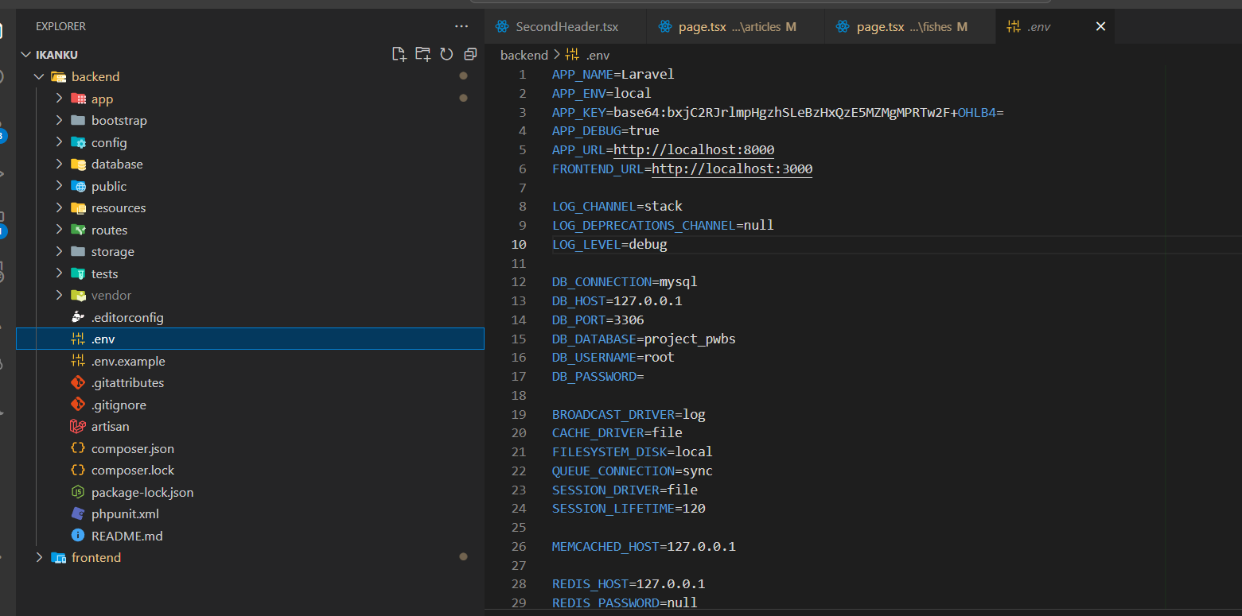

1. Membuat migrasi databse:

Sebelum memigrasi databse, kita perlu membuat migration terlebih dahulu, jika telah membuat migration sesuai dengan kebutuhan,

Berikut file migration yang telah saya buat:

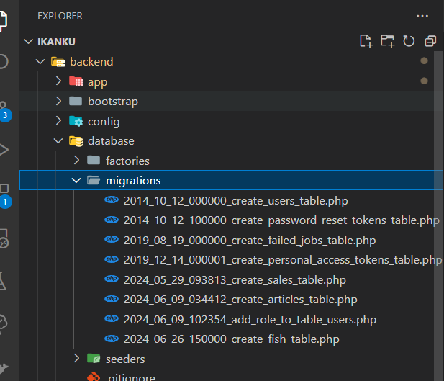

selanjutnya tinggal menjalankan perintah migrasi ke database, berikut perintah yang dapat digunakan:  
- php artisan migrate

1. 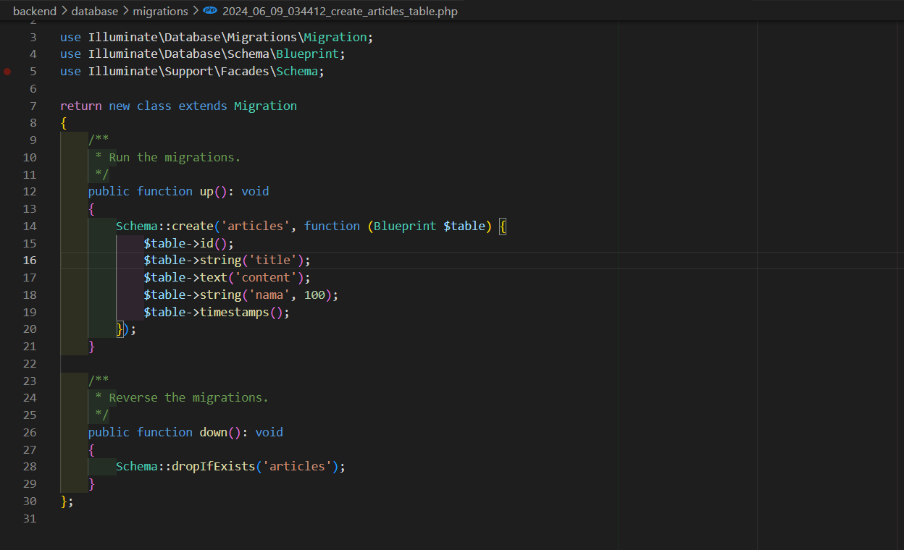Migrasi table articles
2. Migrasi table fishes

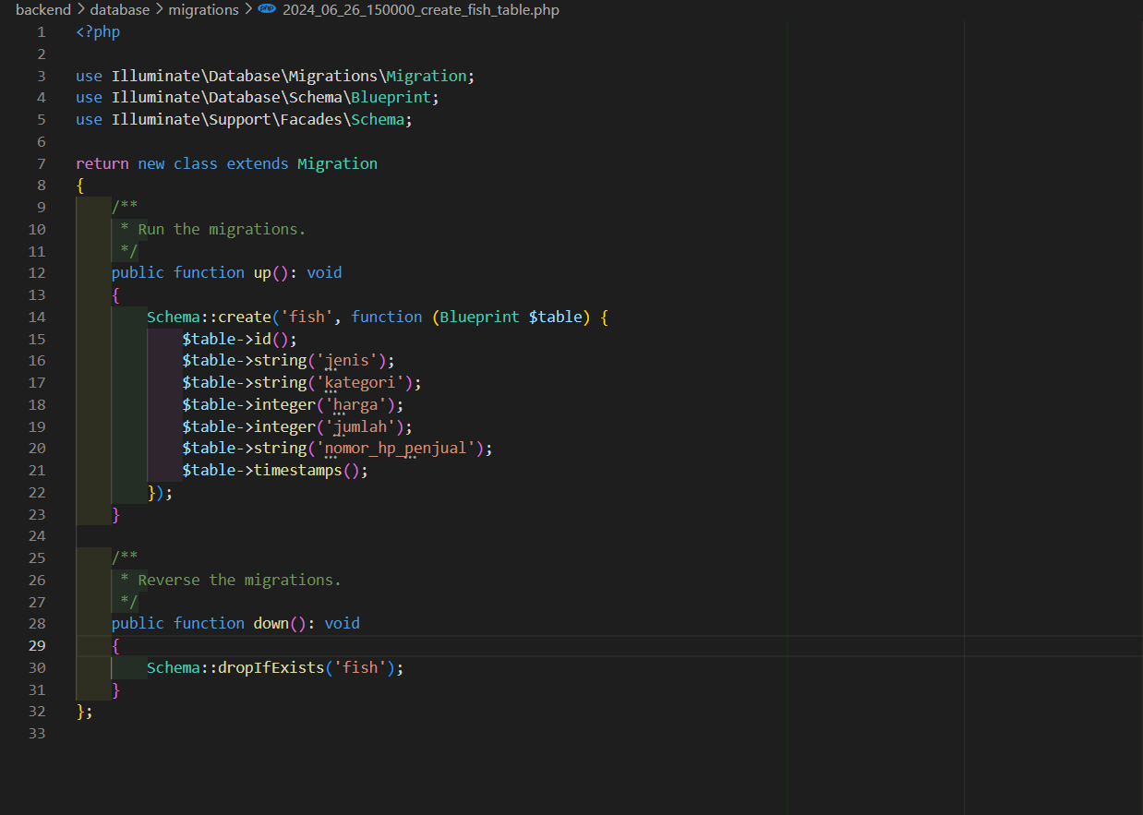

1. 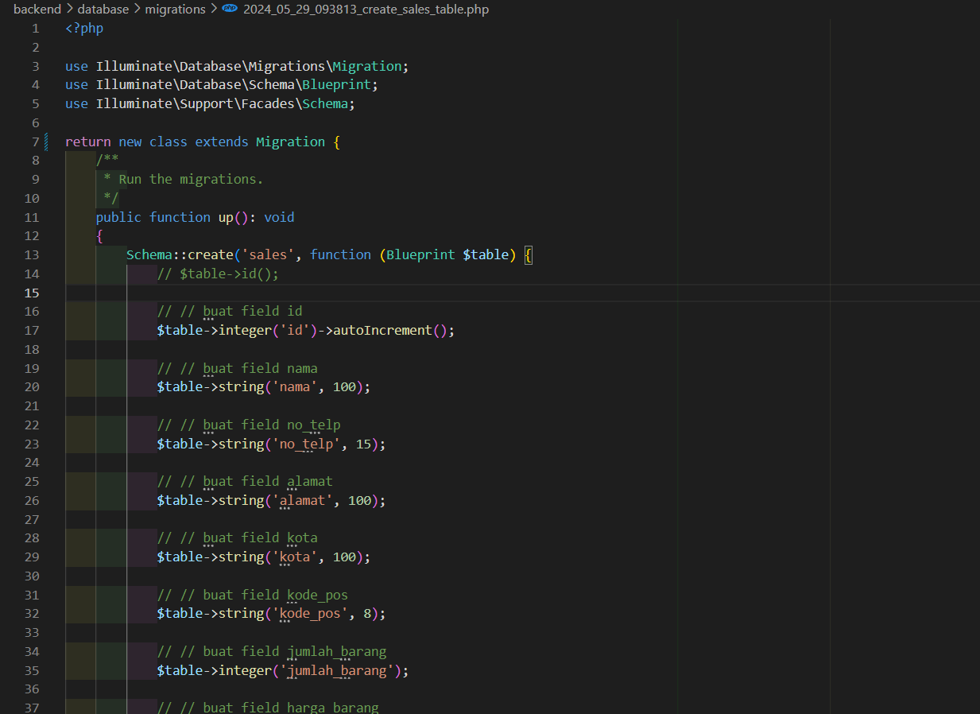Migrasi table Sales
2. Membuat Model di backend:

Perintah membuat model pada CMD:

Php artisan make:model name_model

Membuat model Article.php

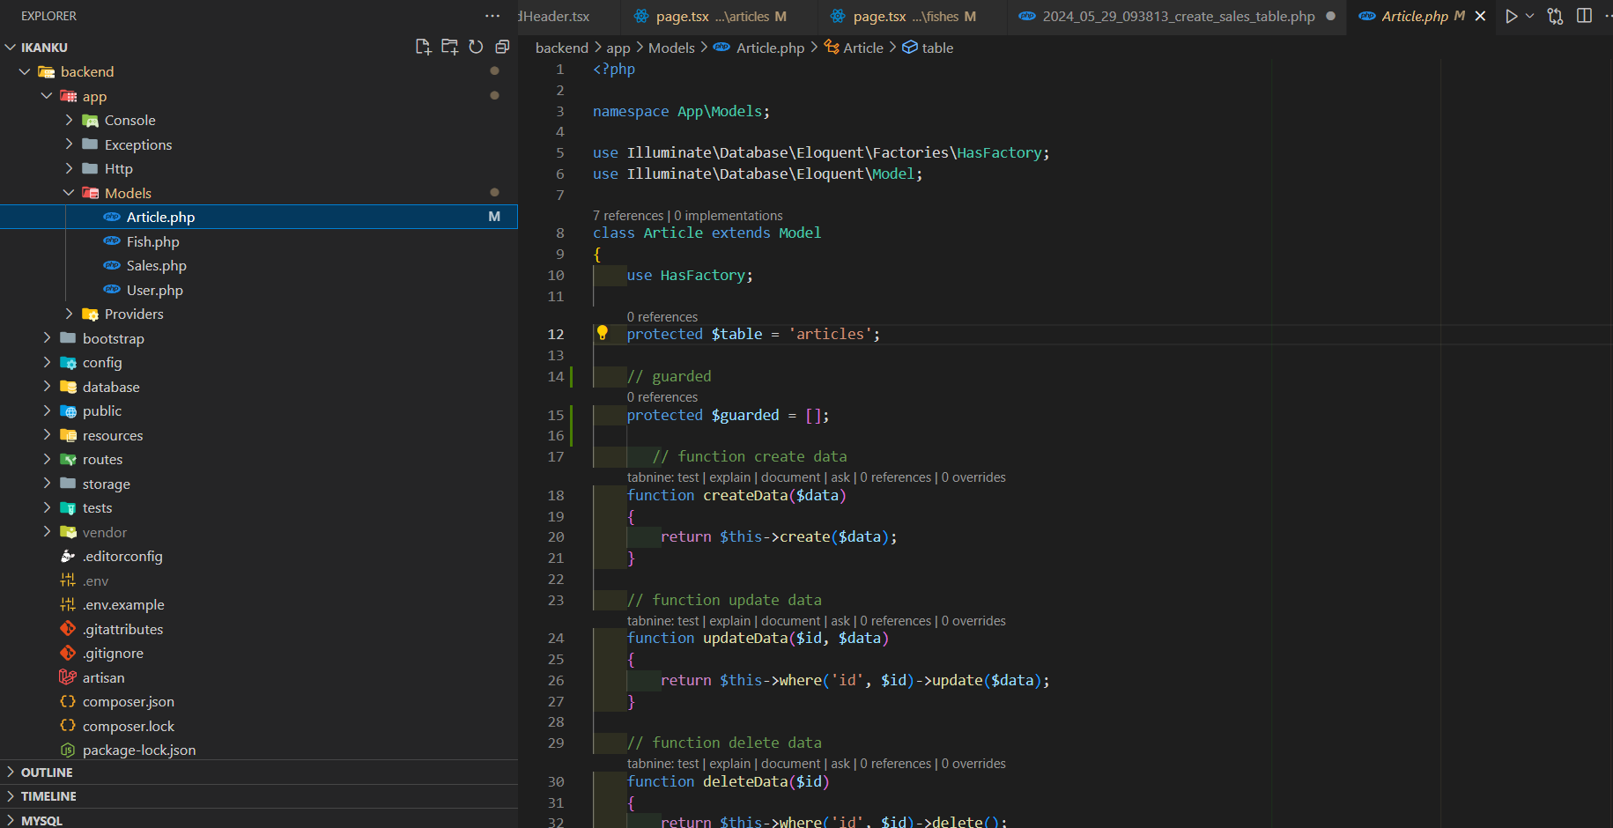

1. Membuat Controller

Perintah membuat controller pada CMD:

php artisan make:controller name_controller

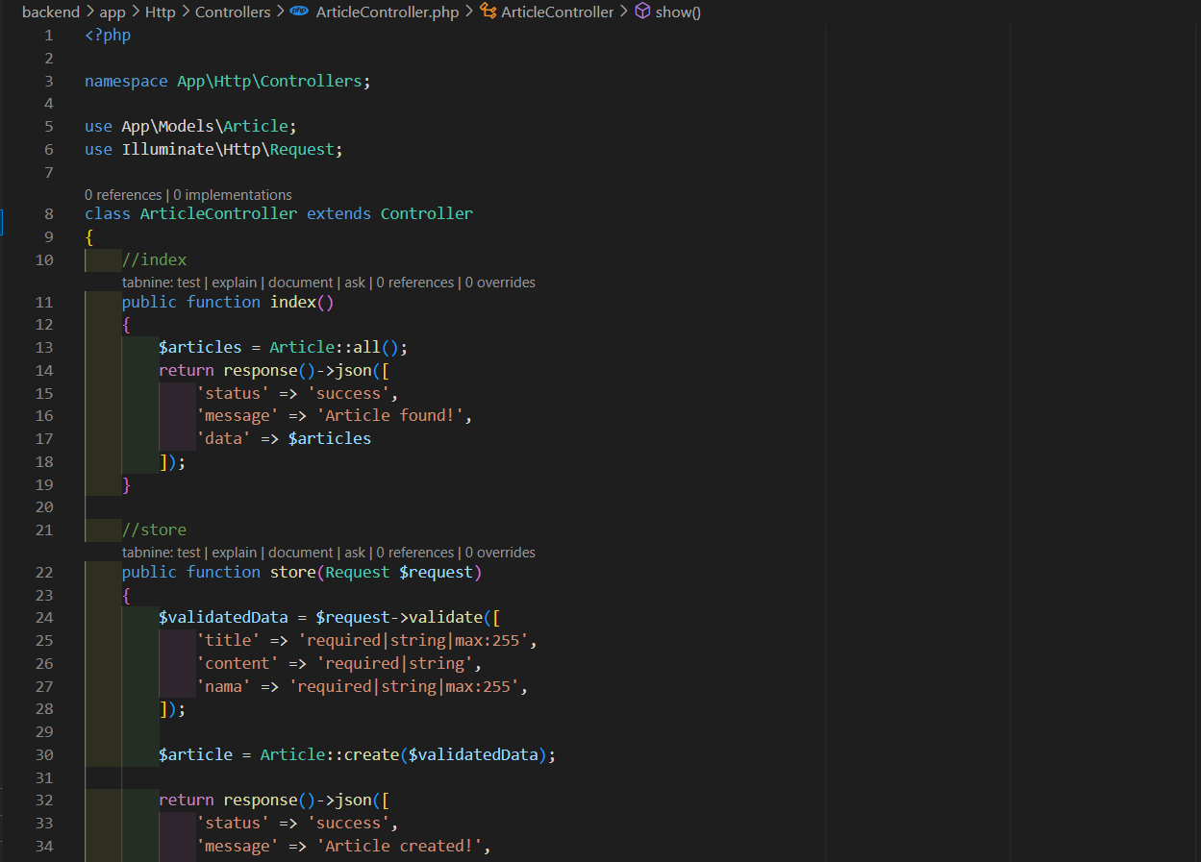Membuat model ArticleController.php

1. Setting API di backend:

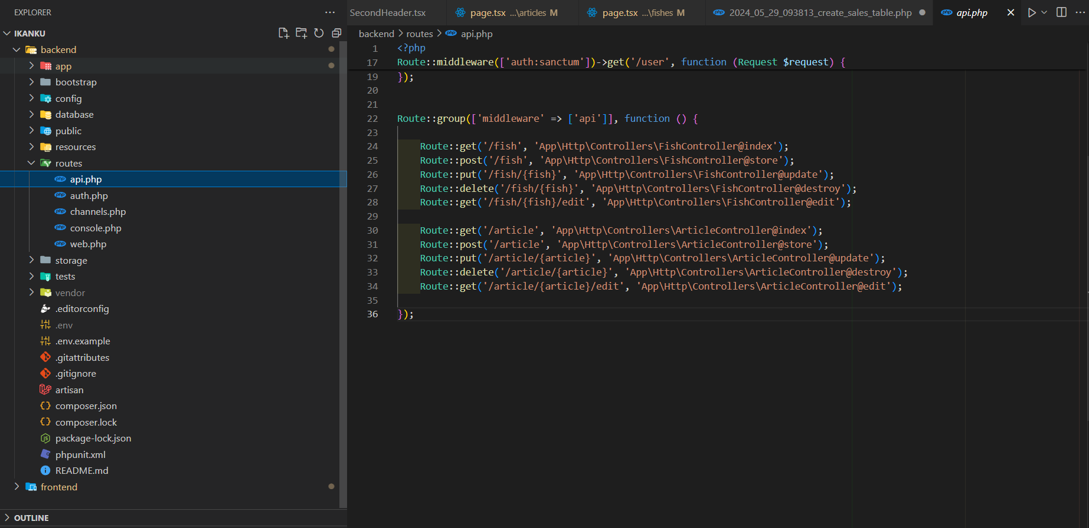

1. Membuat tampilan home page

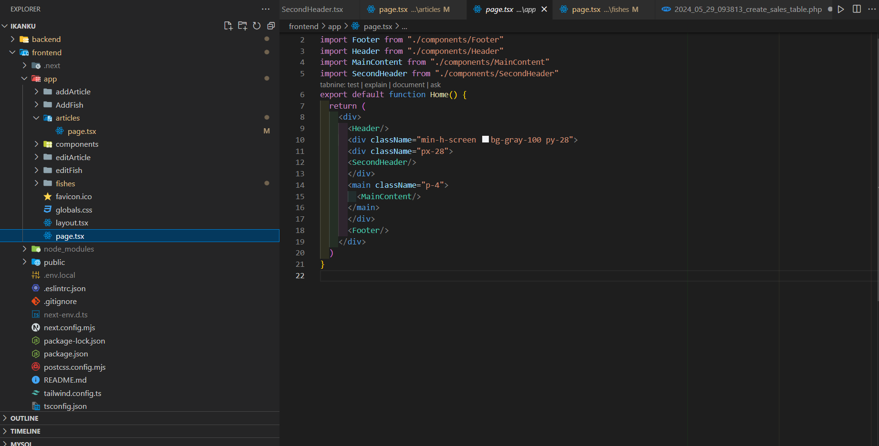

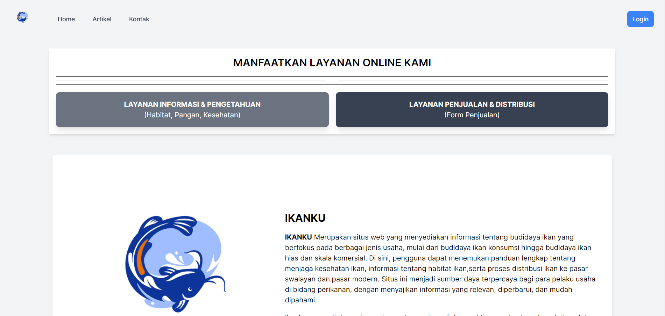

1. Membuat Tampilan Article

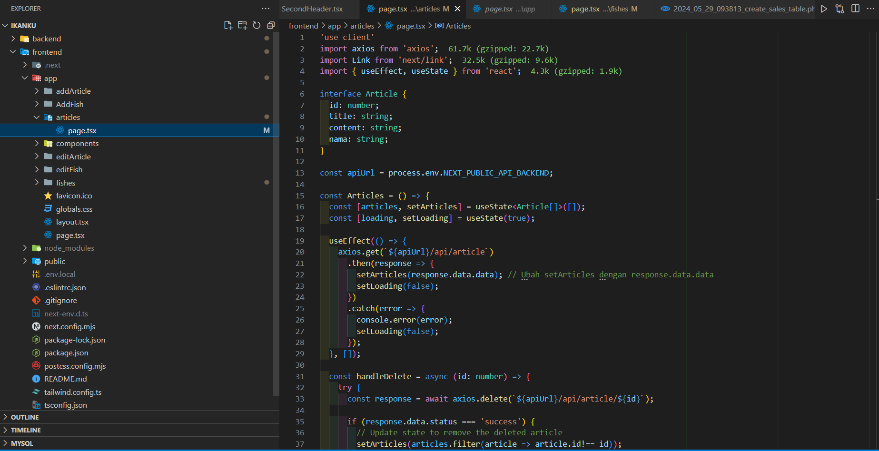

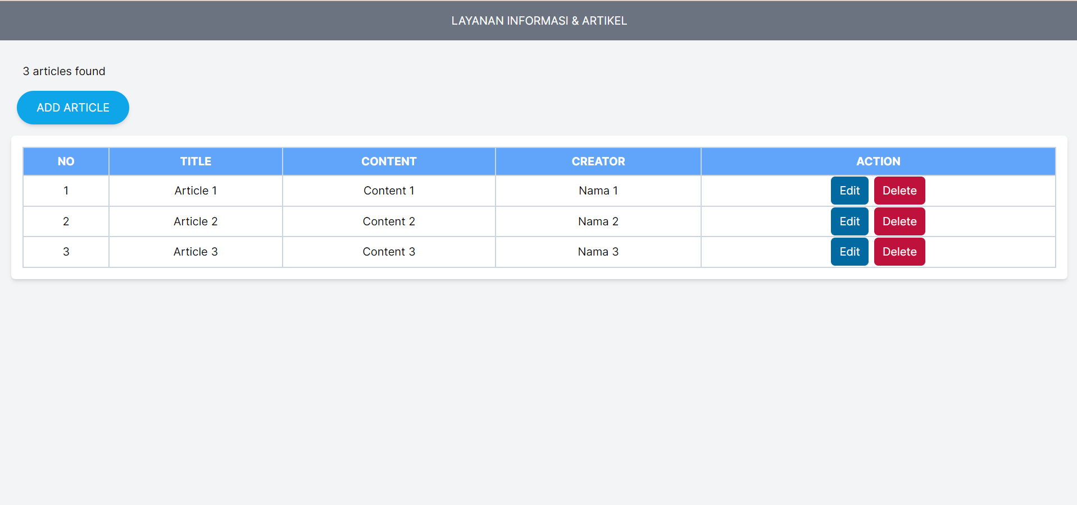

1. Membuat model fishes:

Perintah membuat model pada CMD:

php artisan make:model Fish

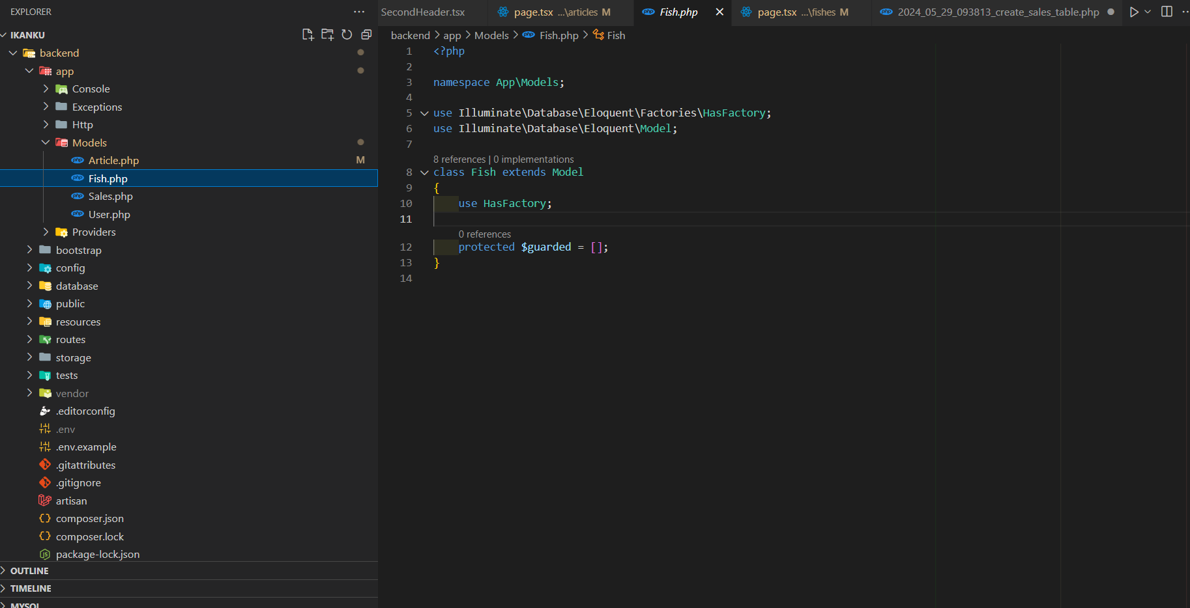

1. Membuat FishesController

Perintah membuat controller pada CMD:

php artisan make:controller FishController

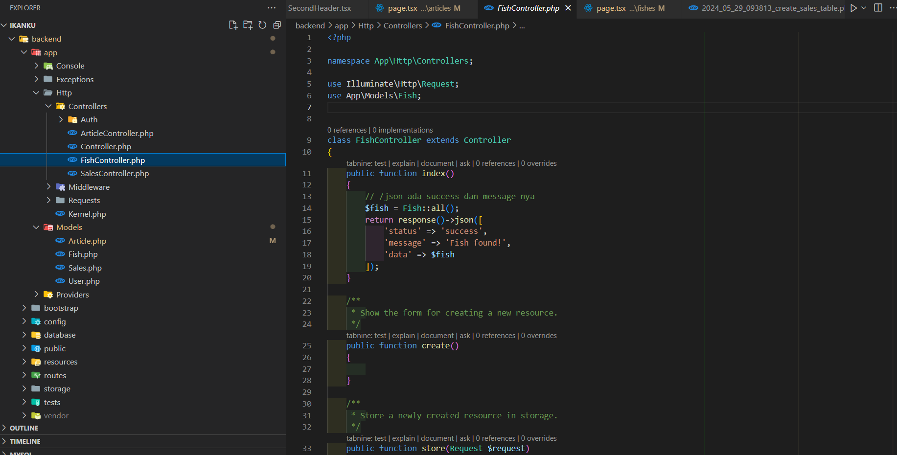

1. Membuat tampilan halaman form pengajuan penjualan dengan mengambil data fish

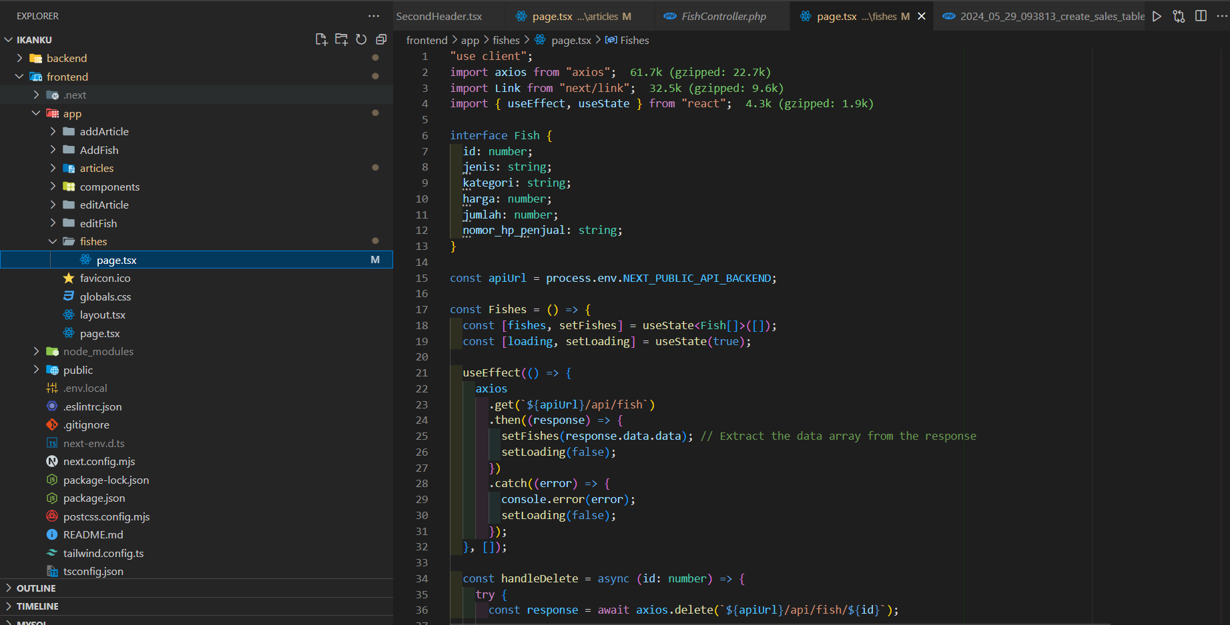

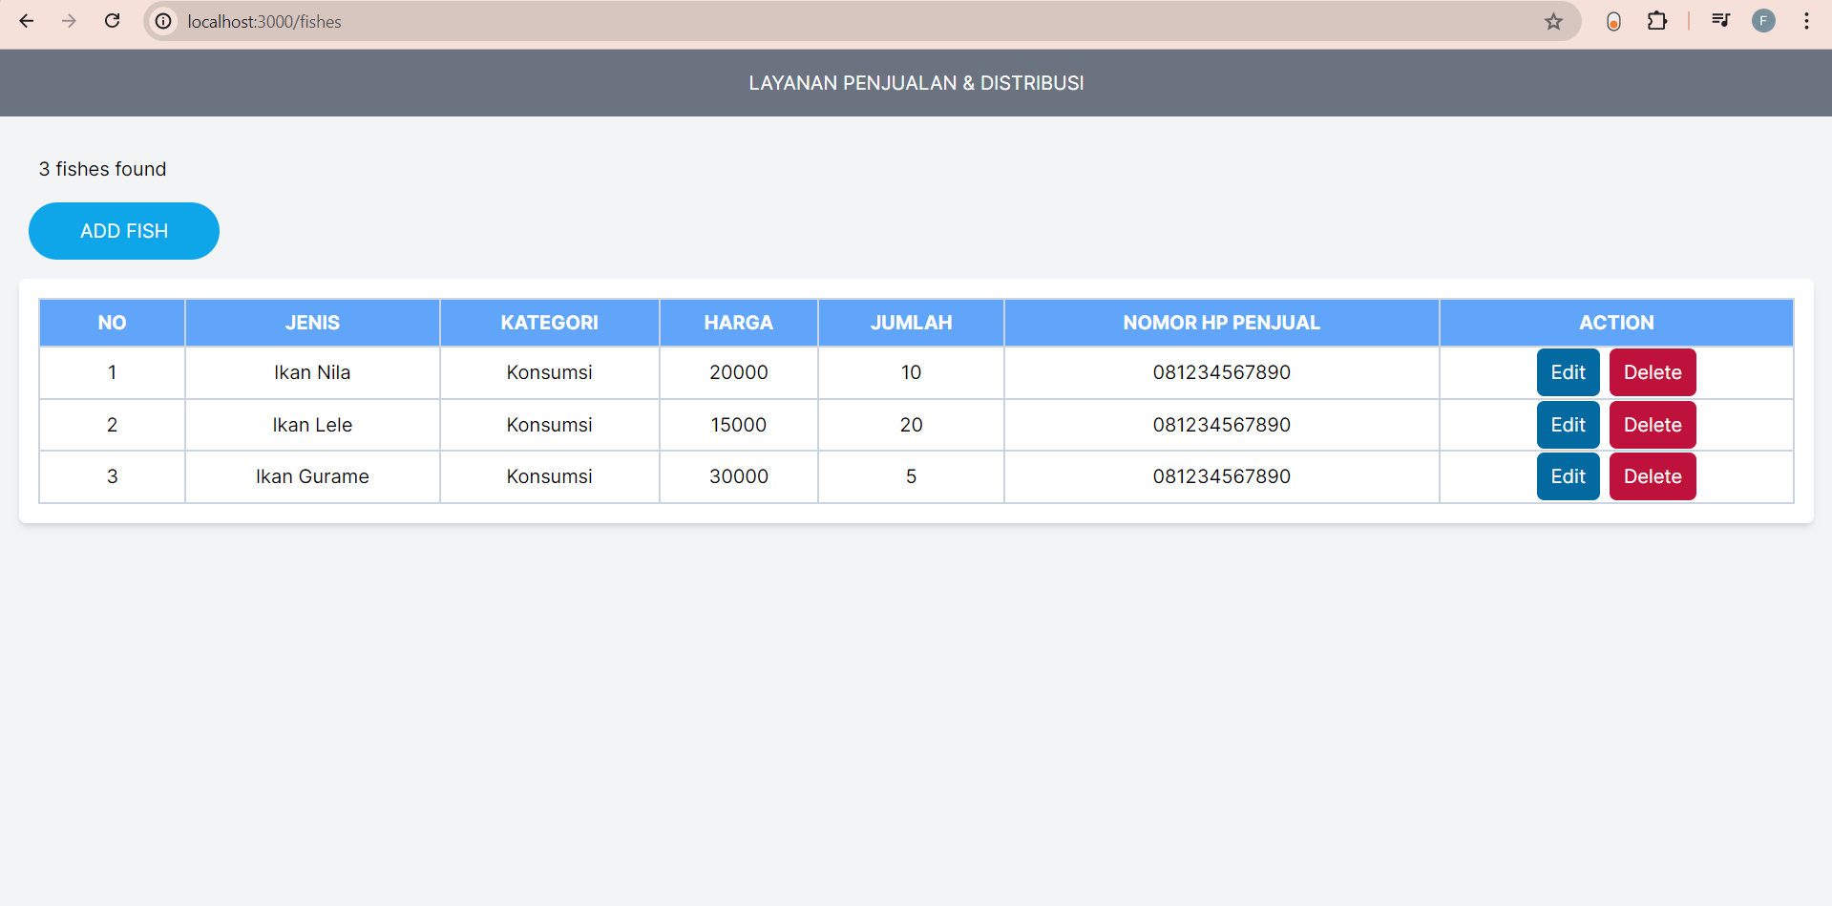

1. 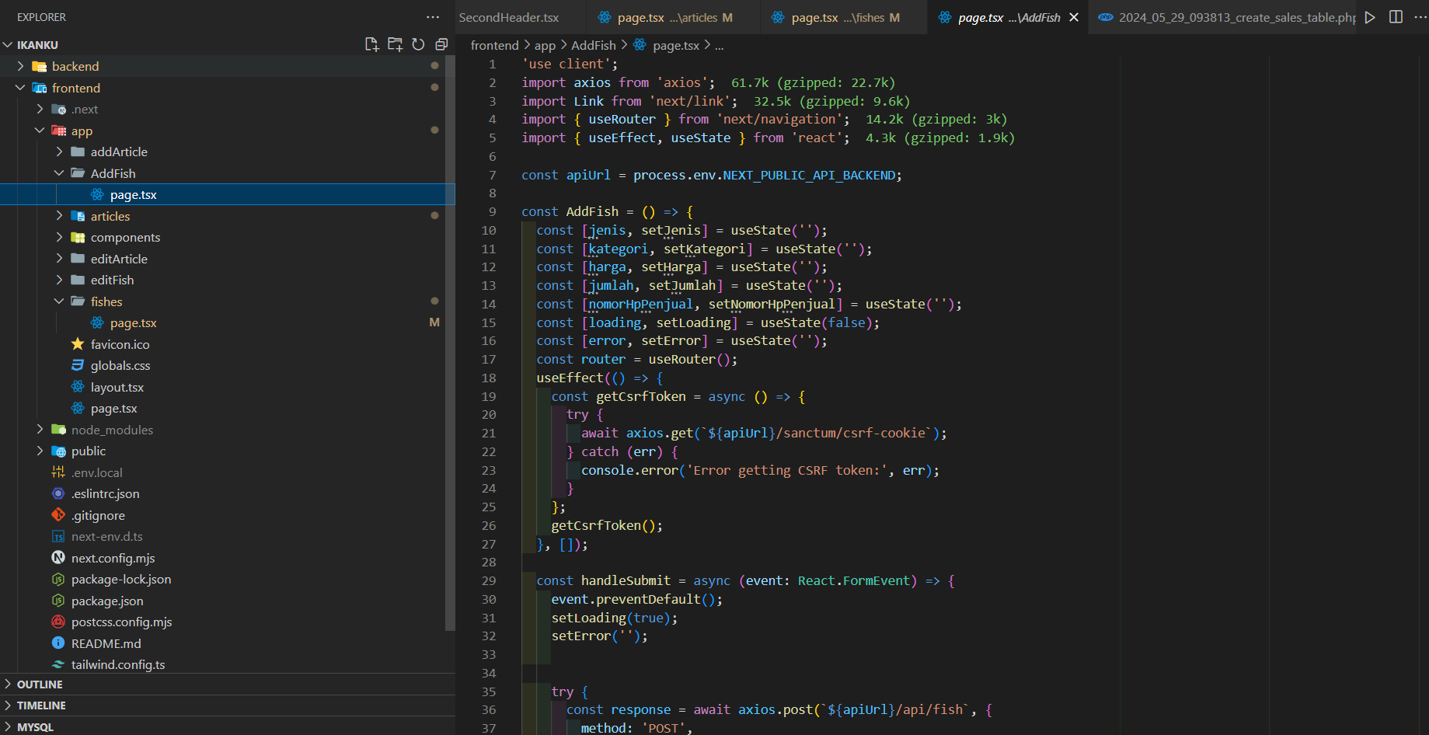Membuat tambah form pengajuan

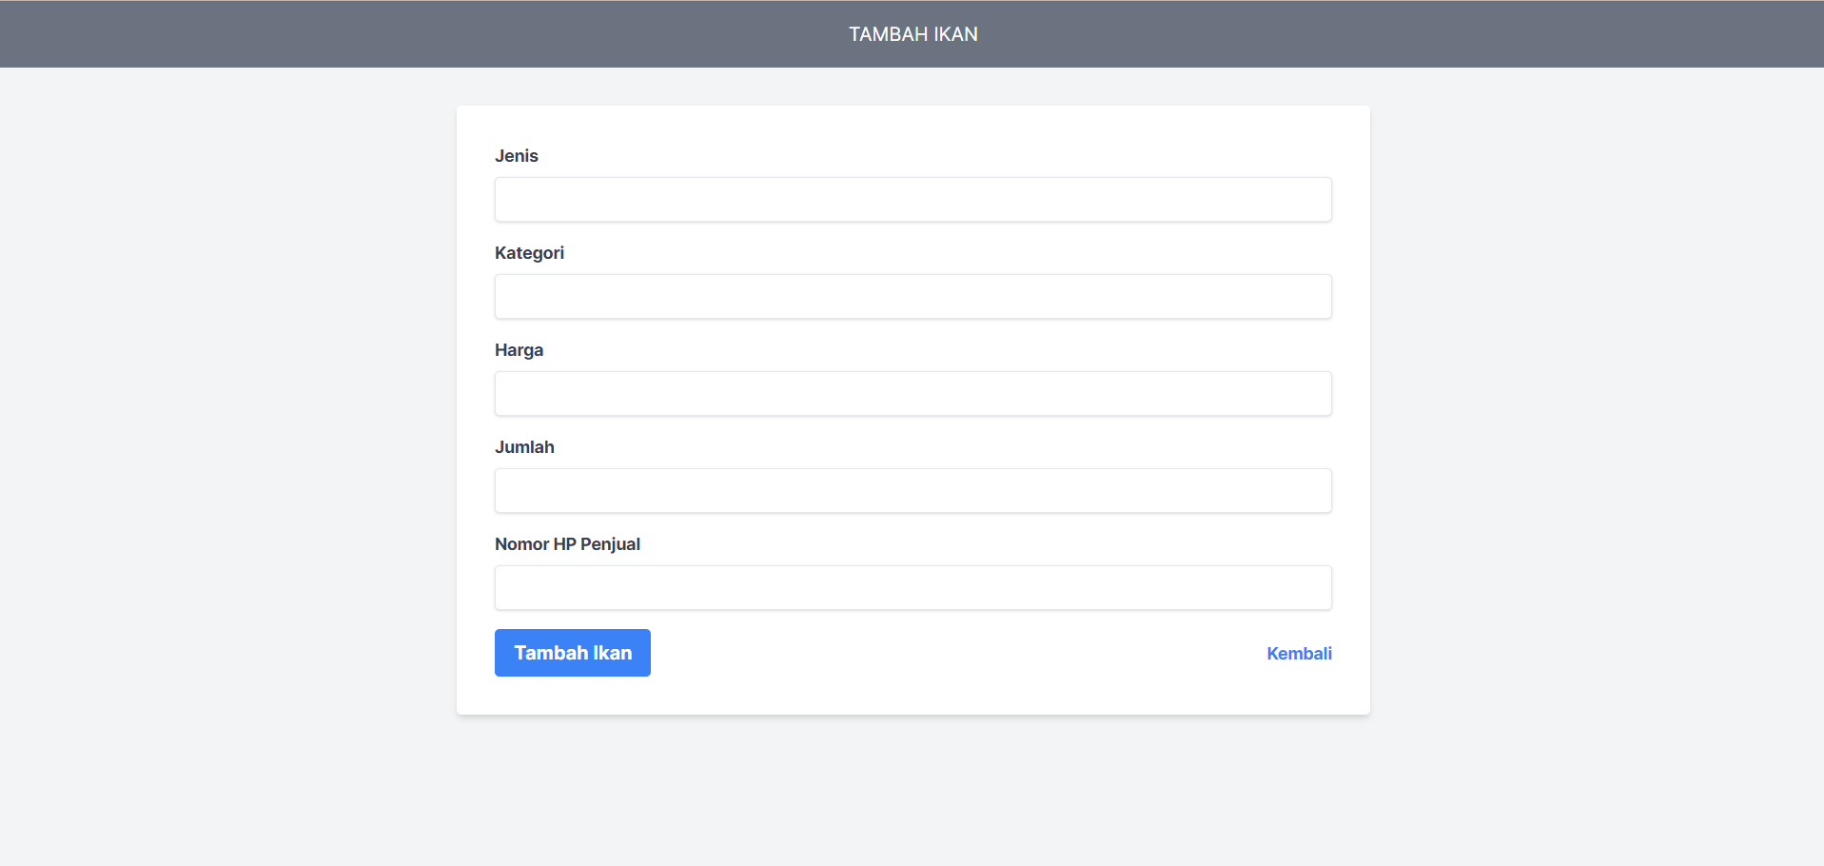

1. Membuat halaman tambah article

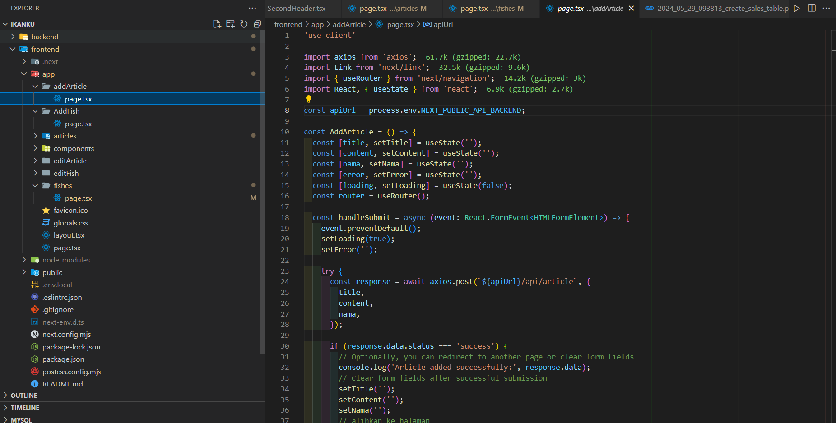

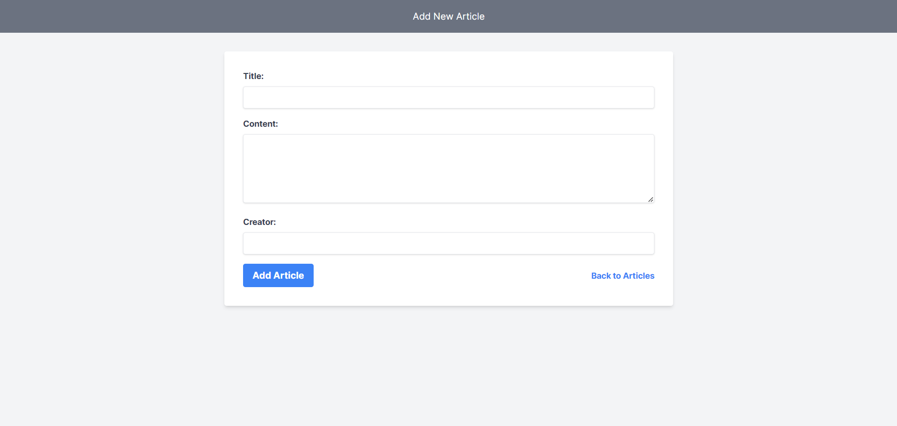

1. Membuat tampilan halaman kontak dengan mengimplementasikan whatsapp redirect

